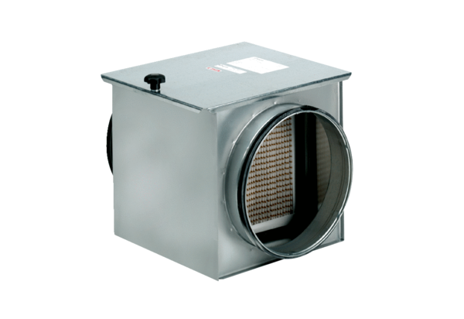Luftfilter TFE 20-5Verpackungseinheit: 1 StückSortiment: C
Artikelnummer: 0149.0062Hersteller: MAICO

